|  |  |  |
| --- | --- | --- |
|  |  |  |
|  | Praktijkvoorbeeld: Activiteitenplanner | |
|  | Doelgroep | Secundair onderwijs |
|  | Wegwijzer | 5 Differentiëren |
|  | Module | Een flexibele en gevarieerde leeromgeving |

**Leerkracht Evelien Vanlook van Campus FLX legt uit hoe ze in haar lessen de activiteitenplanner toepast.**

Leerkracht Evelien Vanlook: “Ik begin de week met een kort instructiemoment om de leerlingen in te lichten over het doel van deze week of de komende weken. De leerlingen mogen meteen met de planner aan de slag gaan indien ze dat willen. Ze kunnen er ook voor kiezen om bij mij in de miniklas te komen zitten om extra uitleg te krijgen.

Afbeelding 1

Ik projecteer in het begin van de dag/week leerinhouden die ze met de planner zullen behandelen. Zo kunnen de leerlingen hun doelen bepalen.  
Vragen zoals: ‘Wat is de leerstof en waarom is deze voor mij zinvol?’ worden dan besproken. Dit om de motivatie te verhogen.

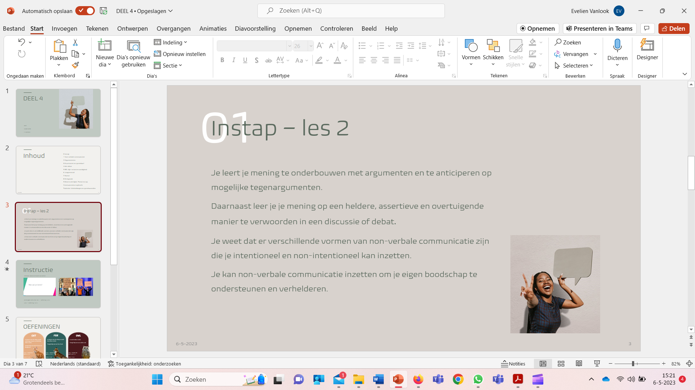

Afbeelding 2

Dit is een voorbeeld van een niveaubepaling in de klas. De leerlingen kunnen zichzelf inschalen of ik schaal hen in. De groepen kunnen verschillen naargelang lesonderwerp of wanneer een leerling merkt dat hij toch meer instructie nodig heeft (of net minder) kan er ook omgeschakeld worden.

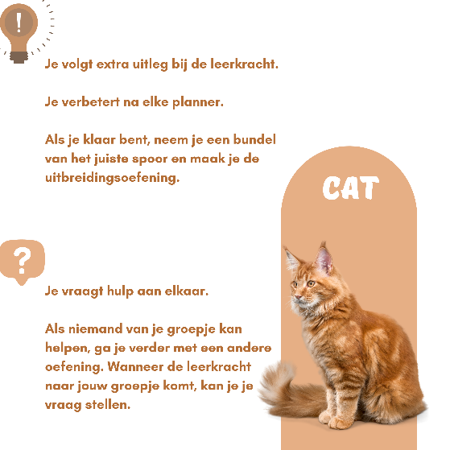 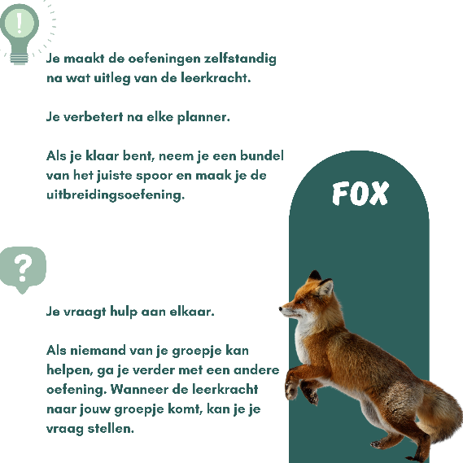

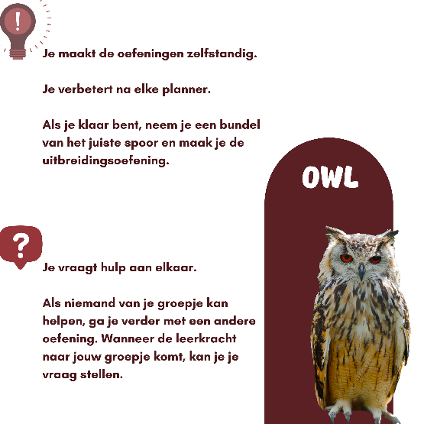

Afbeelding 3

Zo kan elke leerling op zijn niveau werken en kan ik erg leerlinggericht te werk gaan.

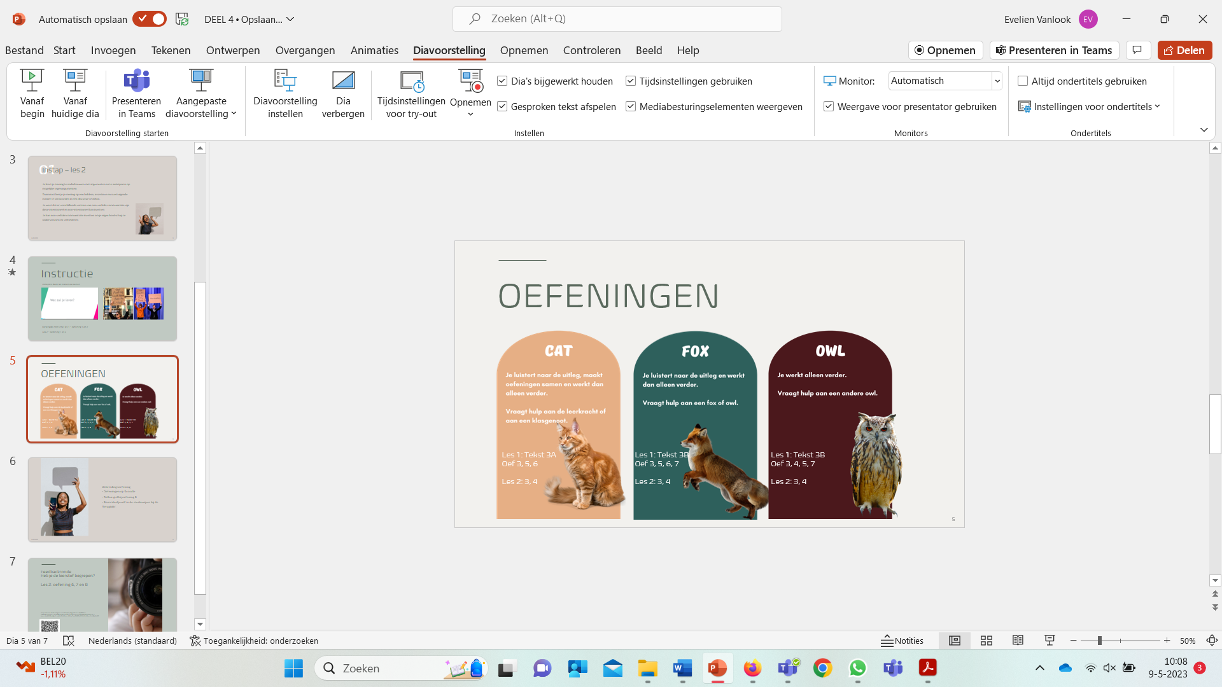

Afbeelding 4

Concreet voorbeeld van zo’n activiteitenplanner.

|  |  |  |
| --- | --- | --- |
|  | Activiteitenplanner Deel 4 instap – les 2 (8 lesuren) | Naam:  Klas: 4DO |
| Nederlands | Module: Schooljaar:  Leerkracht: E. Vanlook |

**Afspraken**

1. Je mag kiezen wanneer je aan welke opdracht werkt.
2. Je mag opdrachten eerder afgeven dan de afgesproken deadline.   
   Later mag natuurlijk niet.
3. Klaar met een opdracht? Lever ze alvast in.
4. Bij aanvang van een nieuwe planner, volg je altijd eerst het klassikaal moment mee. Zo weet je wat jouw leerdoelen zijn en waarom deze voor jou belangrijk zijn.
5. Geloof in jezelf en veel succes!

Tip: Markeer in je activiteitenplanner welke opdrachten jij moet maken volgens jouw leerspoor en markeer in een andere kleur wat jouw uitbreidingsopdrachten zijn.   
Plan ze eventueel in in je online planner.



|  |  |  |
| --- | --- | --- |
| Titel | Activiteit | Check |
| Instap pagina 262 - 263 | 1-3) Instructiemoment | □ |
| Les 1: Non-verbale communicatie pagina 264-270 | 1-2) Instructiemoment | □ |
| 3) zie werkboek | □ |
| 4) Groepjes van 4 | □ |
| 5) Groepjes van 4 | □ |
| 6) Groepjes van 4 | □ |
| 7) Groepjes van 4 | □ |
| Les 2: Argumenteren pagina 271-274 | Kennisclip | □ |
| Maak online de oefenreeks ‘argumenteren’ | □ |
| 3-4) Maak de bijhorende opdrachten. | □ |
| 6-8) Klassikaal | □ |
| Online vind je meer oefeningen op argumenteren. | □ |

|  |  |  |  |
| --- | --- | --- | --- |
| **Nederlands** | | | |
| Onderwerp | Wat moet ik doen? | Afbeeldingsresultaten voor ticked box | Deadline |
| Activiteitenplanner | Je werkt de planner af. | □ | …/…/… |
| Evaluatie | Permanente evaluatie:  - ………………………………….  - ………………………………….  - …………………………………. | □ | …/…/… |



# Ervaringen op vlak van leerwinst/ zelfsturing

Met behulp van de activiteitenplanner kan ik flexibel en bewust omgaan met ambitieuze uitdagingen. De sterkere leerlingen worden uitgedaagd doordat ze dankzij de activiteitenplanner voor een stuk zelfstandig aan de slag kunnen en alle leerlingen kunnen op hun eigen tempo werken. De leerling kan zelf zijn leerproces in handen nemen en er een actieve rol in spelen.

Op deze manier wordt zowel de leerlingen met noden individueel aangestuurd plus de sterkere leerlingen worden uitgedaagd. Door de leerdoelen in leerlingentaal uit te leggen en de link naar hun leefwereld te maken, zal dit hun leermotivatie verhogen.

Op het einde van iedere planner volgt er ook een terugblikmoment waarbij de leerlingen zichzelf kunnen inschalen en kunnen nagaan of ze de vooropgestelde doelen behaald hebben.

# Gebruikte tools/website

Canva.com  
PowerPoint  
Bookwidgets voor de lesevaluatie

# Voordelen / nadelen

Het vergt meer voorbereidingstijd van de leerkracht, maar dit weegt niet op tegen alle voordelen van de activiteitenplanner. Met behulp van deze planner kunnen zowel de leerlingen als de leerkracht flexibel en bewust omgaan met uitdagende leerdoelen. De leerling krijgt hierbij de vrijheid om zelf het leerpad uit te stippelen en de leerinhouden in te plannen. De leerkracht ondersteunt de leerling en zorgt voor instructiemomenten wanneer dit nodig geacht wordt. Dit kan op vraag zijn van de leerling of wanneer de leerkracht vindt dat een instructie wenselijk is. De leerlingen vullen na iedere planner een les-evaluatie in om hun eigen groeien en werkhouding te evalueren, maar ook die van mij als leerkracht. Wij, de leerlingen en ik, nemen deze feedback mee naar een volgende opdracht. Zo kunnen we samen blijven leren. Het is aangewezen om de pijnpunten te bespreken, maar je mag hierbij zeker niet vergeten om ook de positieve momenten te benoemen. Zo pas ik het meta-cognitieve ook op mezelf toe.